***Cahier Des Charges***

**Nom du projet : My Hôtel.  
Producteur : WARID Youssef.   
Groupe : TDI 201**

# **Description**

De nos jours, beaucoup de gens sont confrontés au problème de trouver le bon hôtel pour plusieurs raisons, principalement le manque de temps. Je suggère donc ce projet et il s’agit d’un site Web sur lequel l’utilisateur pourra raccourcir le temps et choisir le bon hôtel.

# **Le Fonctionnement**

* Ce site est géré par de nombreux administrateurs et leurs rôles se reflètent dans la vérification des nouvelles inscriptions et de la validation.
* Gérer les informations utilisateur.
* Rechercher des hôtels et collecter leurs informations.
* Gestion des informations sur l'hôtel.

# **Schéma de Fonctionnement**

# **Périmètre**

Ce site web est adressé à tous les utilisateurs web de plus de 18 ans.

# **Détails Des fonctions**

**Fonction 1 : Se connecter au site web**

**Sous fonction :**

1. Créer le compte (inscrire).
2. Se connecter (s’il est déjà inscrit).
3. Supprimer le compte (s’il se d’un compte)

**Fonction 2 : en entrant sur le site**

**Sous fonction :**

1. **Voir les photos des hôtels et des chambres.**
2. **Voir l'emplacement de l'hôtel.**
3. **Prix des offres.**
4. **Rechercher sur l'hôtel.**
5. **Voir les autres caractéristiques (piscines, salles de sport, etc.).**
6. **Réservation.**
7. **Recevez les dernières nouvelles des avantages et des réductions.**
8. **Un endroit spécial pour donner une opinion personnelle ou une question.**

***UseCase***

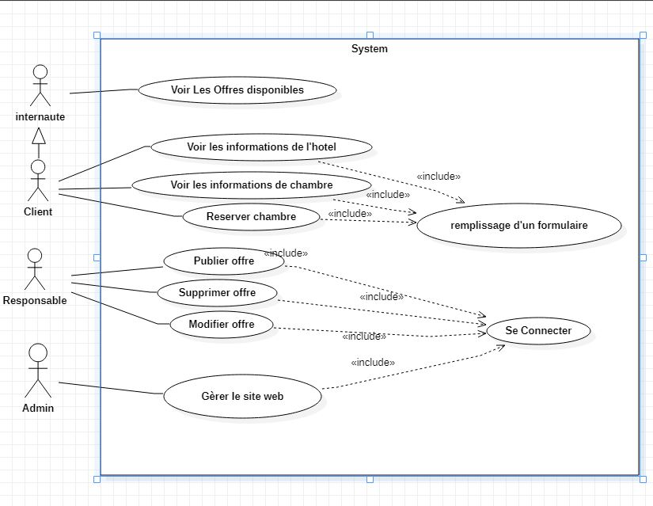

***Class***

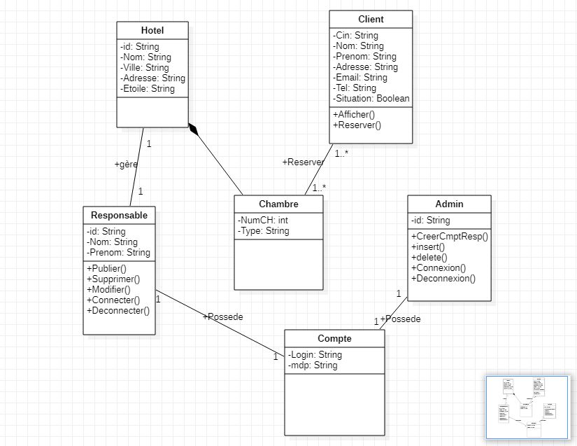

***MCD***

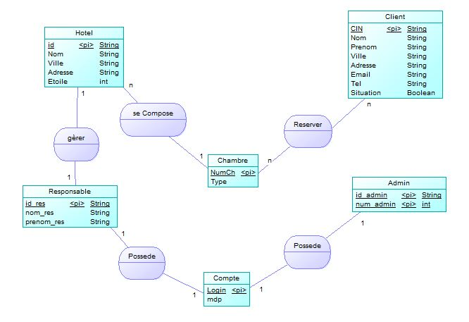

***MLD***

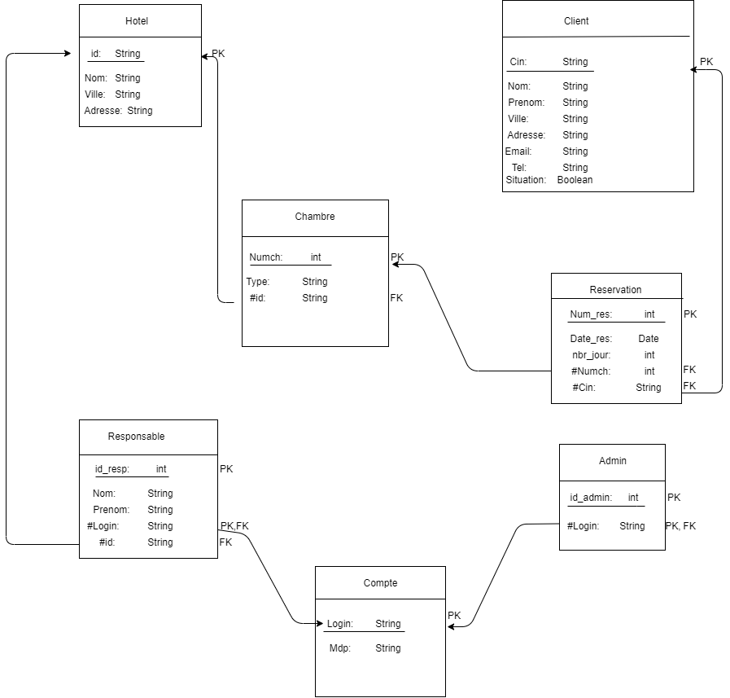

***Schéma Relationnel***

**Hôtel (id, Nom, Ville, Adresse, Etoile)**

**Chambre (Numch, Type, #id)**

**Client (Cin, Nom, Prenom, Ville, Adresse, Email, Tel, Situation)**

**Responsable (id_Resp, Nom, Prenom, #login, #id)**

**Admin (id_admin, #login)**

**Compte (login, Mdp)**

**Réservation (num_res, Date_res, nbr_jour, #Numch, #Cin)**